Corsica Ajaccio - Chapelle Impériale de graftombe van de familieleden

* **In de rechtervleugel van** [het Palais Fesch](http://www.corsicavakantieinfo.nl/palais-fesch-musee-des-beaux-arts/) **bevindt zich de keizerlijke kapel, waarin de ouders van Napoleon Bonaparte liggen begraven.**
* **Hij werd in opdracht van Napoleon III tussen 1857 en 1859 gebouwd.**
* 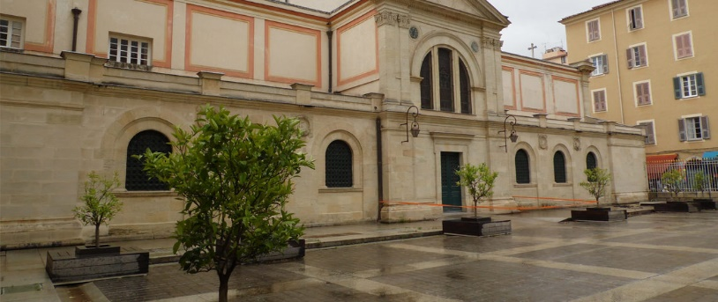Het gebouw gaat terug tot de laatste wil van de in 1838 gestorven kardinaal, de stiefoom van Bonaparte.
* Hij klom – dankzij nepotisme onder Bonaparte op van een eenvoudige priester tot een machtige hoogwaardigheidsbekleder.
* Toen keizer Napoleon III het paleis van kardinaal Fesch in 1857 liet restaureren door de architecten Corona, Casanova en Paccard, besloot hij de rechtervleugel te gebruiken als kapel voor de stoffelijke overschotten van de 9 familieleden van Napoleon Bonaparte.
* Onder wie de ouders van Napoleon I, Carlo Bonaparte en Letizia Ramolino en kardinaal Fesch zelf.
* Het sobere Renaissancepaleis is gemaakt van lichte kalksteen uit [St.-Florent](http://www.corsicavakantieinfo.nl/st-florent/).
* De trompe-l’oeilkoepel binnen is geschilderd door de in [Ajaccio](http://www.corsicavakantieinfo.nl/ajaccio/) geboren architect Jérôme Maglioli en gedecoreerd met de insignes van de kardinaal, die ook op de glas-in-lood-ramen staan.
* Op het hoge altaar staat een gouden kruisbeeld dat Napoleon zijn moeder gaf toen hij terugkwam van zijn veldtocht in Egypte.
* De stoffelijke resten van de 9 familieleden liggen in de ronde crypte onder de koepel.
* De glazen ramen spelen met de grote ‘F’ als ornament en verbinden de kerkelijke attributen van de kardinaal met de keizerlijke insignes van de adelaar en het kruis van het Legioen van eer.